Тема урока: «Особенности строения и многообразие грибов»
Организационный момент:
Изучение нового материала:
Грибы выделяют в отдельное царство, поскольку они имеют рад отличительных особенностей. Чем-то они схожи с растениями, а что-то у них есть общего с животными. Давайте посмотрим на слайд:
СХОДСТВО С РАСТЕНИЯМИ:  - Неподвижность  - Ограниченный рост  - Питание путем всасывания  - Имеют клеточную стенку  - Размножаются спорами | СХОДСТВО С ЖИВОТНЫМИ:  - Нет пластид  - В клеточной стенке есть хитин  - Гетеротрофы по питанию  - Запасное питательное вещество – гликоген  - Продукт обмена - мочевина

СТРОЕНИЕ КЛЕТКИ:
Отличие грибов кроется и в строение грибной клетки:
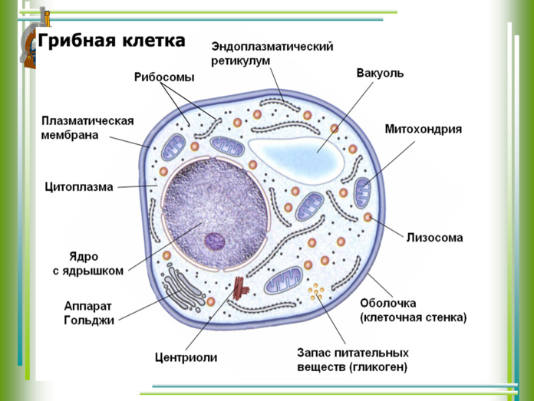
СТРОЕНИЕ ТЕЛА ГРИБА:
Тело гриба устроено достаточно просто:
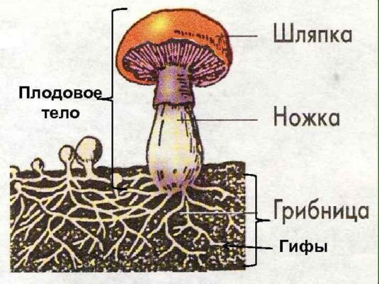
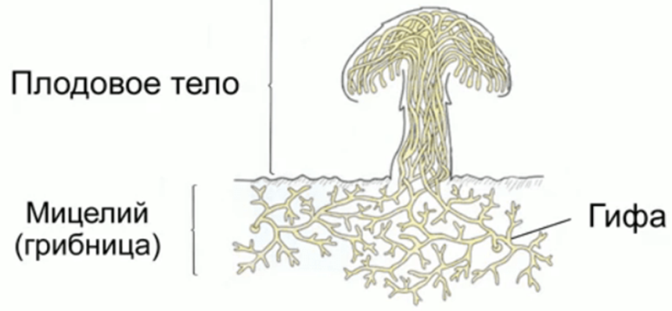
ПИТАНИЕ:
Грибы – это гетеротрофы, поскольку питаются готовыми органическими веществами. Но даже тут среди грибов существует большое разнообразие (схему перечертить в тетрадь):
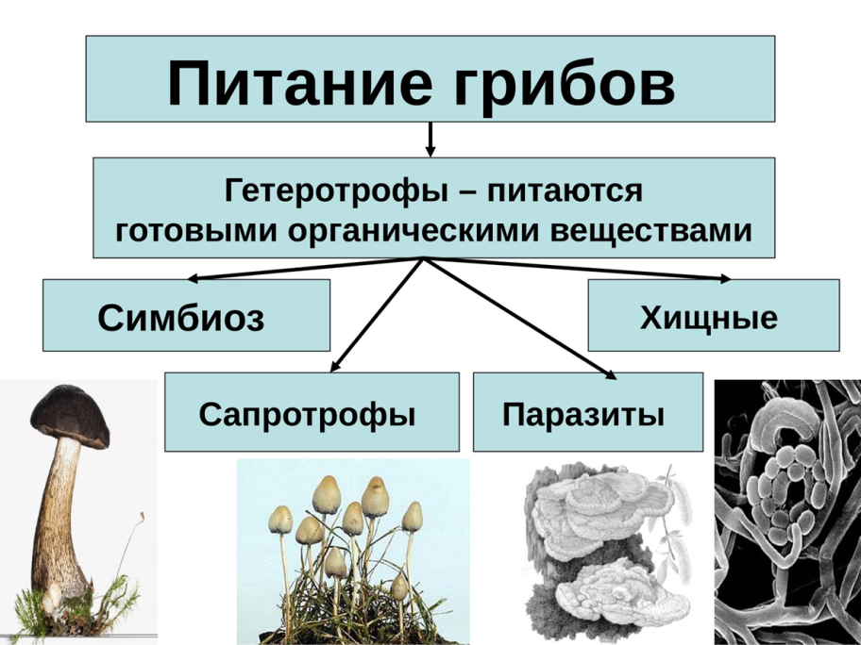

- Сапротрофы – питаются гнилью
- Паразиты – питаются за счет других
- Симбионты – взаимовыгодные отношения
- Хищники – питаются другими живыми организмами

- СИМБИОЗ:
Это взаимовыгодные отношения между грибом и деревом, под которым растет гриб.
Симбионтами являются шляпочные грибы. Шляпочные грибы врастают своей грибницей в корень дерева и высасывают из него органические вещества, которые создаются в листьях. А корни дерева черпают из грибницы воду, которую грибы всасывают из почвы. Поэтому сросшиеся корень и грибницу еще называют грибокорень (или микориза).
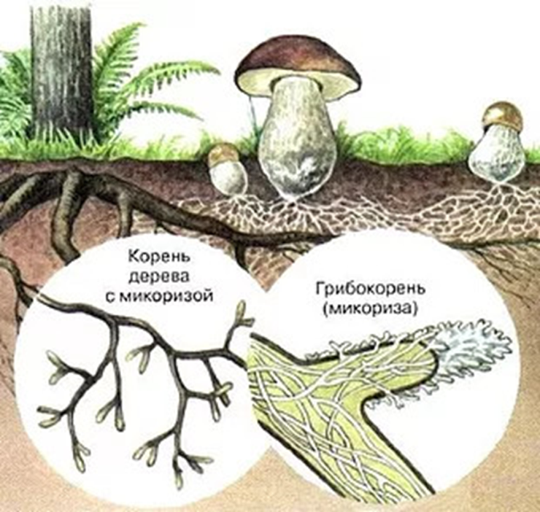
- САПРОТРОФЫ:
Сапротрофами являются шляпочные и плесневые грибы.
- Все шляпочные грибы по строению нижней стороны шляпки делятся на две большие группы (схему зарисовать в тетрадь):
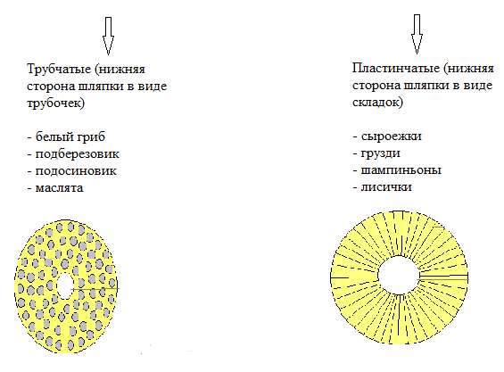
Сапротрофные грибы имеют важное значение в природе и жизни человека:
- перерабатывают сложные органические вещества (мертвые тела, древесину, помет) и разлагают их до простых неорганических веществ, т.е они участвуют в круговороте веществ.
- Используются человеком в пищу

- Плесневые грибы, такие как: мукор, пеницилл и дрожжи участвуют в разложении органических веществ. Зеленая плесень (мукор) и белая плесень (пеницилл) селятся на хлебе, сырой коже, гниющих фруктах, разрушают их и поглощают органические вещества как пищу.

СРАВНЕНИЕ СТРОЕНИЯ МУКОРА И ПЕНИЦИЛЛА (схему перечертить в тетрадь)
Мукор | Пеницилл
- Одноклеточный  - Споры созревают в головках  - Зеленая плесень  - Селится на хлебе, сырой коже, старом чае, портящихся продуктах питания | - Многоклеточные  - Споры созревают в кисточках  - Белая плесень  - Селится на сладких портящихся продуктах питания: варенья, компот, сладкий чай, фрукты

Еще одним примером плесневых грибов являются дрожжи. Они являются одноклеточными, размножаются почкованием, поселяются на сладком (сделать рисунок в тетрадь).
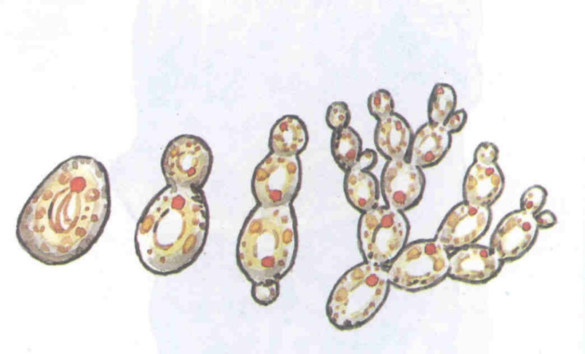
- ПАРАЗИТЫ:
Паразиты живут, питаясь только за счет других организмов.
Гифы грибов-паразитов проникают в тело хозяина через поры или раны. Они могут вызывать гибель хозяина:
- Трутовик – убивает деревья
- Головня – злаки
- Спорынья – злаки
- Фитофтора – картофель, томаты
- Мучнистая роса – ягоды

- ХИЩНИКИ:
Ловят обитающих в почве червей и одноклеточных организмов. У них есть клейкое вещество, которое находится на их гифах. Гифы врастают в тело жертвы и высасывают его содержимое.
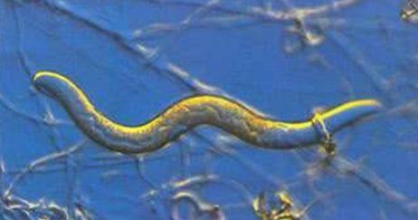

ДОМАШНЕЕ ЗАДАНИЕ:
- Подготовиться к проверочной работе по теме «Грибы»
- Дополнительное задание (по желанию): написать в тетрадь рекомендации по сбору грибов (т.е где собирать, а где нет, во что собирать, а во что нет, как долго можно хранить, как срезать и т.д).

